档案馆（校史馆）党支部开展线上主题党日

发布人：管理员 发布时间：2020-04-20 浏览次数:113

4月19日上午9:30，档案馆（校史馆）党支部通过微信平台召开“不忘初心、牢记使命”主题党日活动。全体党员参加，活动由支部书记杨红梅主持。
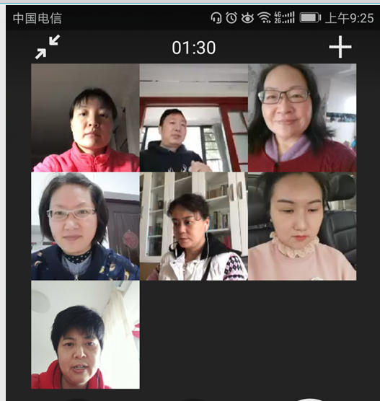

根据主题党日活动议程逐项进行，诵读《党章》，共同学习了疫情防控期间违规违纪典型案例，深入学习贯彻习近平总书记在统筹推进新冠肺炎疫情防控和经济社会发展工作部署会议上的讲话、在中央政治局常委会会议研究应对新型冠状病毒肺炎疫情防控工作时的讲话、赴湖北武汉考察新冠肺炎疫情防控工作时的讲话，认真学习省委有关疫情防控工作会议精神，学习江学庆、刘智明、李文亮等牺牲在疫情防控一线的烈士和“全省优秀共产党员”张定宇等同志先进事迹，学习他们敢于担当，身先士卒，冲锋在前的革命精神，学习他们舍身忘我、一心为民的高尚情怀。
最后大家结合自身实际，从科学防护，到知识普及，从政策解读到信息筛选等多个方面展开讨论。李翠萍，刘俊两位党员分享了参加所在社区志愿者服务工作。
会中，副馆长李翠萍再次强调一是疫情防控工作不能放松。二是继续做好疫情期间网上答疑解释工作，对上级和学校的布置的应急工作及时线上沟通、协作完成。三是扎实做好开学前各项准备工作。
党员们纷纷表示：这是一次特殊的主题党日活动，是基层党员组织生活的一次尝试，表示要按照国家和学校统一部署，继续发挥党员先锋模范带头作用，遵守疫情防控工作纪律，保证防疫和工作有序开展。

